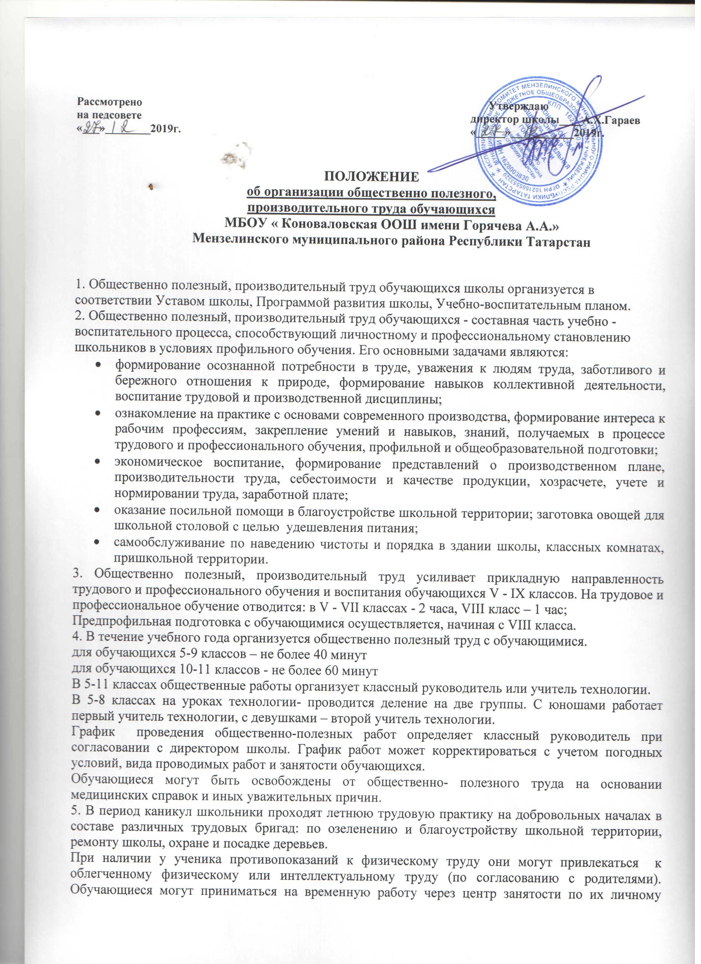
заявлению в порядке, установленном действующим законодательством. Если обучающемуся не исполнилось 14 лет - требуется согласие родителей и разрешение органа опеки и попечительства .

Содержание и организация общественно полезного, производительного и обслуживающего труда школьников.

5. Главным направлением общественно полезного, производительного и обслуживающего труда обучающихся средних и старших классов являются работы для своей школы по охране природы, благоустройству, сбору вторичного сырья, заготовке овощей.
6. Время, выделяемое в Х и XI классах, рекомендуется использовать в основном на труд по изучаемому профилю (профессии).
7. Формы организации труда обучающихся различны и зависят от его содержания и объема, постоянного или временного характера работы, возраста обучающихся. Основной является коллективная (бригадная) форма: школьное лесничество, лагерь труда и отдыха, трудовой отряд старшеклассников, другие трудовые объединения школьников, группа (подгруппа), бригада в школьной мастерской и т.п. Трудовые объединения школьников могут быть постоянными или временными, одновозрастными или разновозрастными.
8. Администрация школы выделяет учителей, воспитателей пришкольного лагеря для участия в организации труда обучающихся, осуществляют педагогическое руководство их трудовой деятельностью, обеспечивают ее связь с трудовым и профессиональным обучением, общеобразовательной подготовкой, воспитательную и профориентационную направленность, совместно с Советом старшеклассников формирует трудовые объединения школьников.
9. Обучающимся, участвующим в общественно полезном, производительном труде, целесообразно в воспитательных целях устанавливать, с учетом их возраста, пола, условий работы и по согласованию с медицинскими работниками, трудовые задания.
10.Участие в общественно полезном, производительном, обслуживающем труде учитывается в рейтинговой системе обучающихся школы, при выдаче похвальных грамот, при написании характеристик.
Охрана труда
11. Директор школы, учителя технологии, воспитатели пришкольного лагеря организуют общественно полезный, производительный труд обучающихся в строгом соответствии с правилами и нормами охраны труда, техники безопасности и производственной санитарии, согласовывают виды работ, условия труда и несут личную ответственность за безопасные условия труда обучающихся.
12. Обучающиеся допускаются к участию в общественно полезном, производительном труде после предварительного медицинского осмотра и заключения врача о состоянии здоровья, обучения безопасным приемам труда, проведения с ними инструктажа с регистрацией в журнале установленной формы.
13. Запрещается привлечение обучающихся к работам, противопоказанным их возрасту, опасным в эпидемиологическом отношении, в ночное время, в праздничные дни, связанным с применением ядохимикатов, а также с подъемом и перемещением тяжестей свыше норм, установленных для подростков.
14. При несчастных случаях, происшедших с обучающимися в процессе общественно полезного, производительного труда, им оказывается срочная медицинская помощь. Несчастные случаи и причины, приведшие к ним расследуются и учитываются в соответствии с Положением о расследовании и учете несчастных случаев. Организационно - технические причины несчастного случая должны быть немедленно устранены и приняты меры к предотвращению подобных случаев в дальнейшем.
15. Контроль за обеспечением здоровых и безопасных условий общественно полезного, производительного труда обучающихся осуществляет комиссия по охране труда.

